Интеллектуальное обновление APROL
Ежемесячное обновление APROL
Компания B&R приняла решение изменить стратегию обновления своей распределенной системы управления APROL. По мимо выпуска основных релизов и патчей специалисты B&R планируют выпускать ежемесячное обновление самой операционной системы. Это позволит реализовать более современную и надежную стратегию кибербезопасности для РСУ APROL.
Компания B&R выпускает новую версию APROL один раз в год. В течение 14 месяцев каждая новая версия получает ежемесячные обновления операционной системы. После этого выпускаются еще четыре обновления через каждые шесть месяцев.
Для поддержания функциональной стабильности B&R проводит интенсивное тестирование обновлений операционной системы Suse Linux Enterprise Server вместе с системным программным обеспечением APROL, прежде чем опубликовать их для загрузки. Кроме того, для APROL выпускаются собственные патчи. Интервал релиза этих патчей зависит от серьезности ошибок и срочности их устранения.

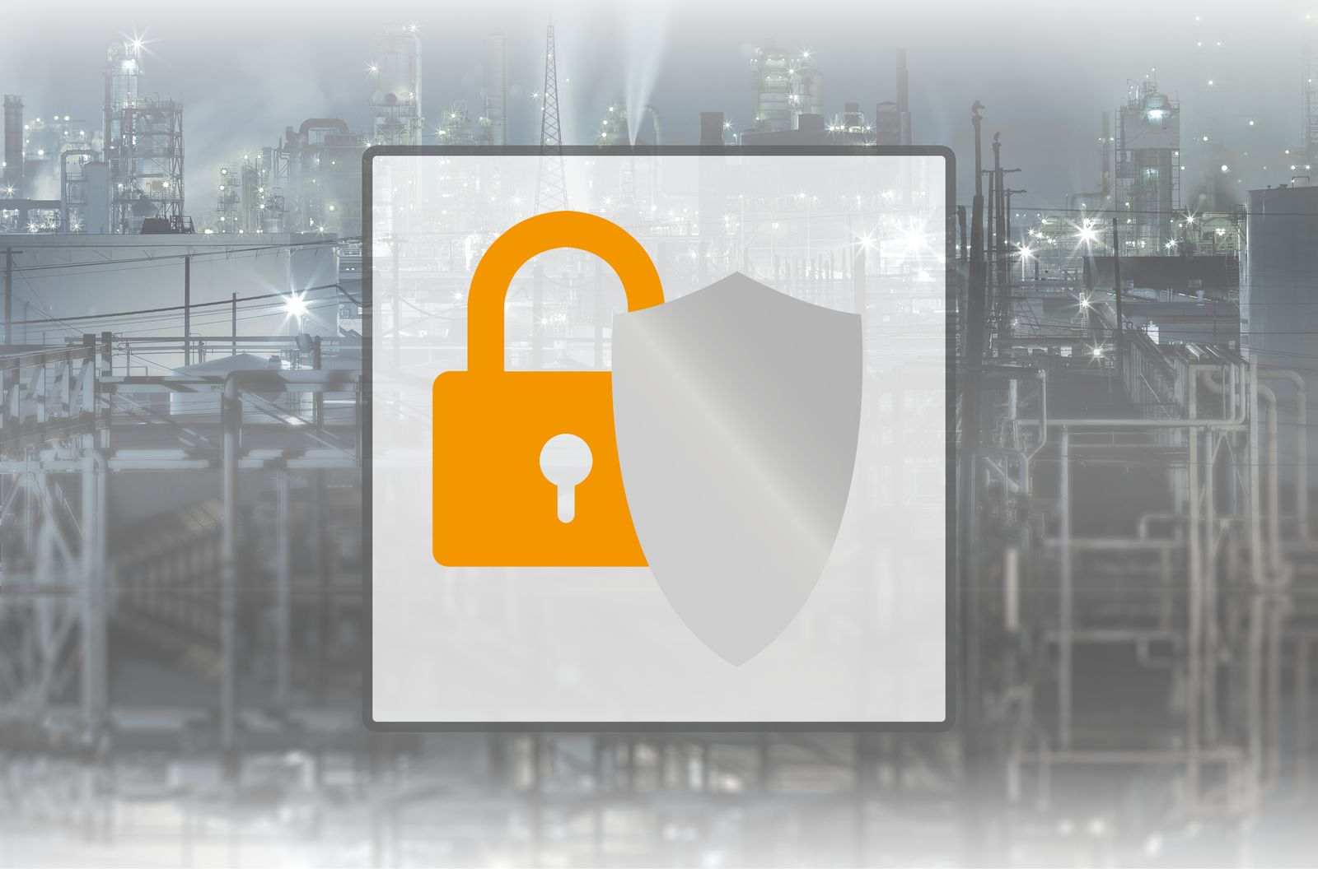
Благодаря ежемесячным обновлениям операционной системы и многочисленным функциям безопасности РСУ APROL теперь лучше, чем когда-либо, готова к внедрению современных стратегий кибербезопасности.

О компании B&R
Компания B&R специализируется на инновационных решениях в сфере промышленной автоматизации, а также имеет представительства по всему миру со штаб-квартирой в Австрии. Продукция B&R сочетает в себе уникальные инженерные разработки и передовые технологии, и по праву завоевала международное признание и любовь клиентов. В портфолио B&R всегда найдется комплексное решение практически для любой задачи современной промышленности: автоматизация отдельных машин или целых заводов, продвинутое управление движением, визуализация, встроенные технологии безопасности и многое другое. Технологии промышленной полевой шины POWERLINK и openSAFETY, так же, как и мощная среда разработки Automation Studio являются основой постоянного совершенствования техники автоматизации и успеха компании на рынке. Дух инноваций позволяет компании B&R быть на острие прогресса, превосходя самые смелые ожидания своих клиентов.
Более подробную информацию Вы сможете найти на www.br-automation.com.

